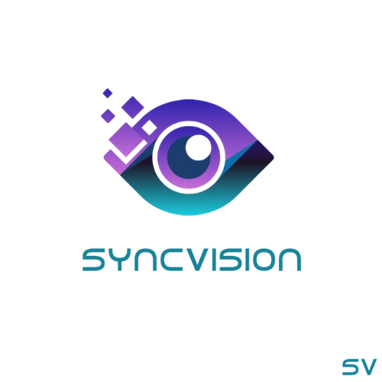

**História da Empresa**

A SyncVision é uma pequena empresa de consultoria, especializada na criação e design de sites. Sua fundação ocorreu em 2022, quando Isabela Marinho decidiu ajudar na divulgação e no crescimento da loja de roupas plus size de sua família, que enfrentava dificuldades financeiras devido à pandemia e precisou fechar temporariamente. Foi assim que surgiu a ideia de criar um site para promover a loja.

No final de 2023 e início de 2024, a SyncVision continuou a crescer e expandir seus serviços. A empresa decidiu diversificar suas ofertas, incluindo consultoria em marketing digital e gestão de redes sociais. Para isso, ela formou uma equipe talentosa, composta por designers, desenvolvedores e especialistas em SEO. Dessa forma, foram criados projetos que atendiam às necessidades dos clientes.

Em 2024, a empresa lançou uma plataforma online de cursos e workshops, capacitando outros empreendedores a desenvolverem suas habilidades digitais. A ideia era compartilhar o conhecimento adquirido ao longo da jornada e ajudar tanto pequenos negócios quanto startups a prosperarem no mundo digital.

**Missão**

Sermos universalmente acessíveis, especialmente aquelas que buscam entrar no mercado digital e fortalecer sua presença online.

**Visão**

Sermos reconhecidos como a principal empresa de desenvolvimento software, com foco nas pequenas empresas e consultoria de, destacando- se pelo nosso impacto positivo e excelência no que fazemos.

**Valores**

**Inovação**

Na SyncVision, valorizamos a inovação com foco em energia sustentável, como solar e eólica. Acreditamos que a adoção dessas fontes de energia não apenas reduz o impacto ambiental, mas também impulsiona o desenvolvimento de soluções mais eficientes e econômicas.

**Colaboração**

Valorizamos o trabalho em equipe e o alinhamento com nossos clientes, promovendo um ambiente de confiança e parceria. Acreditamos que a colaboração é essencial para alcançar resultados excepcionais. Juntos, desenvolvemos projetos que refletem as necessidades de nossos clientes, sempre buscando soluções criativas e eficazes.

**Qualidade**

Em nossa empresa nosso principal valor é a alta qualidade, buscamos sempre se destacar pela qualidade do atendimento e impactos positivos no dia a dia dos nossos clientes, procuramos sempre realizar nosso trabalho com excelência e eficiência.

**Sustentabilidade**

Nós, da SyncVision, prezamos pela sustentabilidade e buscamos exercer nossas funções de maneira responsável, oferecendo soluções que melhorem a qualidade de vida e preservem o meio ambiente. Promovemos a responsabilidade social e o desenvolvimento sustentável por meio de práticas como a gestão digital de documentos e a assinatura eletrônica.

**ODS –**

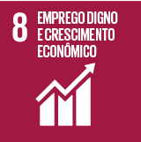****

**Análise SWOT**

**Forças**

**Qualidade:** O foco no atendimento e impactos positivos no dia a dia dos nossos clientes.

**Inovação:** O compromisso com a inovação constante permite que a empresa se mantenha competitiva e relevante no mercado.

**Colaboração:** A ênfase no trabalho em equipe e na parceria com clientes pode fortalecer relacionamentos e aumentar a confiança.

**Sustentabilidade:** A preocupação com a sustentabilidade pode atrair clientes que valorizam práticas ambientalmente responsáveis.

**Fraquezas**

**Dependência de Tecnologia:** O foco em soluções tecnológicas pode limitar o mercado a clientes com alta capacidade de adoção de tecnologia.

**Recursos Limitados:** Se a empresa ainda estiver em crescimento, pode ter limitações em termos de recursos financeiros e humanos para investir em inovação.

**Oportunidades**

**Demanda por Sustentabilidade:** O crescente interesse por práticas sustentáveis pode abrir novos mercados e parcerias.

**Transformação Digital:** A digitalização de processos em diversas indústrias oferece oportunidades para serviços de consultoria e desenvolvimento de software.

**Expansão de Mercado:** A possibilidade de expandir para novos setores ou regiões que buscam inovação tecnológica.

**Ameaças**

**Concorrência:** O mercado de tecnologia é altamente competitivo, com muitas empresas oferecendo serviços similares.

**Mudanças Tecnológicas Rápidas:** A velocidade das mudanças tecnológicas pode tornar soluções rapidamente obsoletas.